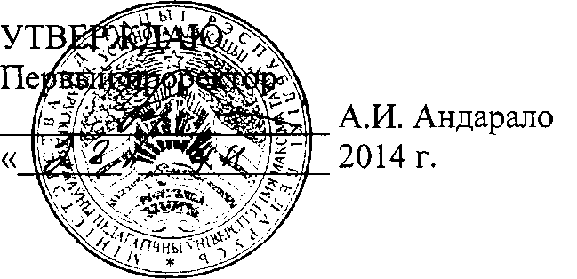

АКТ

о внедрении результатов НИР

Настоящий акт составлен об использовании в учебном процессе учебно- методического пособия для студентов педагогических специальностей «Межкультурная академическая компетентность», разработанного в рамках темы НИР № 759 «Теоретико-методические основы формирования академической компетентности студентов педагогических специальностей в межкультурном образовательном пространстве» (№ ГР 20131095).

Разработка использована в учебном процессе факультета специального образования в 2014 году.

Разработка используется в процессе проведения лекционных и семинарских занятий по педагогике, в процессе организации самостоятельной работы студентов и позволит решить задачу подготовки будущих педагогов к успешной деятельности в рамках международного академического сообщества, формирования межкультурной академической компетентности студентов.

Описание объекта внедрения прилагается и является неотъемлемой частью Акта.

Декан факультета

специального



Гайдукевич С.Е.

образования

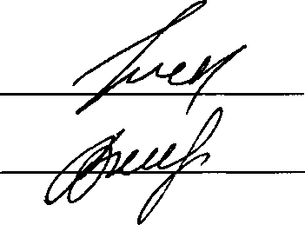

Якубель Г.И.

Варёнова Т.В.

Сотрудники, использо­вавшие разработку:

ОПИСАНИЕ ОБЪЕКТА ВНЕДРЕНИЯ

Учебно-методическое пособие для студентов педагогических специальностей «Межкультурная академическая компетентность»

1. Учебно-методическое пособие для студентов педагогических специальностей «Межкультурная академическая компетентность» используется в образовательном процессе вуза с октября 2014 г. в процессе изучения психолого-педагогических дисциплин.

Учебно-методическое пособие включает главы, содержащие теоретическую информацию, необходимую для освоения курса и понимания основных механизмов влияния культуры на содержание и процесс межкультурного взаимодействия в профессиональном педагогическом сообществе, а также ряд заданий для самостоятельной работы, материалов для практической отработки в рамках семинарских занятий, вопросов для самоконтроля.

1. Разработчики учебно-методического пособия: ТорховаА.В., докт. пед. наук, проф., проректор по научной работе; Луговцова Е.И., нач. отдела; Егорова Ю.Н., нач. отдела; Макаренко Э.Н., нач. отдела.
2. Преподаватели, использующие разработку: Якубель Г.И., канд. пед. наук, доцент; Варёнова Т.В., канд. пед. наук, доцент.
3. Начало использования объекта внедрения: октябрь 2014 года.
4. Число студентов, пользующихся разработкой: 52.
5. Разработка рекомендована к внедрению центром развития педагогического образования, протокол № 7 от 24 сентября 2014 г.

Декан факультета

специального



Гайдукевич С.Е.

образования



Якубель Г.И.

Варёнова Т.В.

Сотрудники, использо­вавшие разработку: